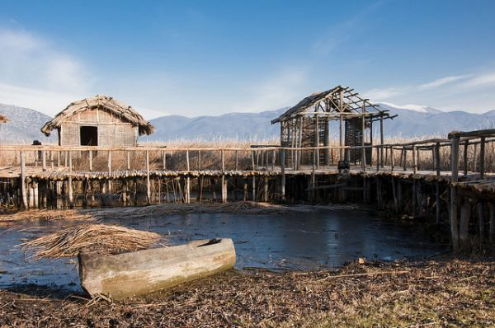

PONEDELJEK: 15. 3. 2020 (Tehniški dan-kolišče)

Za prvi dan pouka na daljavo nas čaka izvedba tehniškega dneva. Kot je bilo načrtovano, boste izdelali maketo kolišča.

Če imate doma lesene paličice, lubje … ki ste jih zbirali tekom prejšnjega tedna, kolišče izdelajte kar iz tega materiala. Palčke lahko kar lomite, če pa imate doma na razpolago manjšo žago, pa jih lahko nažagate. Za lepljenje boste potrebovali lepilo za les - Mekol.

Če pa paličic ali lepila nimate, maketo kolišča izdelajte iz papirja. Papir, najbolje, če je že uporabljen (lahko je tudi papir reklam ali časopisni papir), narežite na širše trakove in jih zvijajte v rolice (tulce). Lepite lahko s tekočim lepilom UHU ali z Mekolom.

Spodaj prilagam fotografije podobnih izdelkov (od preprostih do malo zahtevnejših). Glede na to, da boste sedaj izdelek morali narediti sami (v šoli bi bilo to delo skupinsko) je lahko kolišče manjše in bolj preprosto.

Vesela bom kakšnih fotografij vašega dela in tudi končnih izdelkov.

Če imate kakšno vprašanje za delo, pa mi le pišite.
Uživajte ob ustvarjanju in dajte domišljiji prosto pot.

